Урок 31

ДЕЙСТВИЯ ПРИ ВЫБРОСЕ АВАРИЙНО ХИМИЧЕСКИ ОПАСНЫХ ВЕЩЕСТВ. ПРЕОДОЛЕНИЕ ЗОНЫ ЗАРАЖЕНИЯ РАДИОАКТИВНЫМИ ВЕЩЕСТВАМИ

Предмет: ОБЖ.
Класс: 9.
Дата: «____» _____________ 20___ г.
Учитель: Хаматгалеев Э. Р.

Цели и задачи: проверить теоретические знания о средствах индивидуальной защиты и практические навыки в пользовании этими средствами; провести зачёт по обращению с противогазом ГП-5; рассказать о порядке прохождения зоны заражения радиоактивными веществами.
Учебно-наглядный комплекс: учебник, противогазы.

Ход урока

- Организационный момент.

- Проверка домашнего задания.

Зачёт по обращению с противогазом ГП-5 по заданиям:
- Используя разрезной макет противогаза, расскажите об устройстве и принципе его действия.
- Расскажите о порядке подбора нужного роста шлема-маски противогаза.
- Практическая отработка порядка пользования противогазом по нормированным показателям.
Учитель оценивает качество и скорость выполнения упражнений.

- Изучение новой темы.

Рассказ учителя

В качестве средств индивидуальной защиты (СИЗ) можно использовать: лёгкий защитный костюм Л-1, защитные комбинезон и костюм, общевойсковой защитный комплект.
При выходе из зоны заражения надо помнить о свойстве химических веществ. Если они тяжелее воздуха (хлор, сероводород), то спасаться надо на возвышенностях, верхних этажах зданий.
Двигаться на открытой местности необходимо перпендикулярно направлению ветра. Это можно определить по движению дыма, пыли, отклонению листвы деревьев, флага и т. п.
Если вы попали в зону заражения радиоактивными веществами, необходимо запомнить несколько правил:
- Заражение местности происходит неравномерно, в зависимости от близости к радиоактивному следу.
- Со временем радиоактивное излучение уменьшается из-за произвольного распада частиц и исчисляется с семикратным увеличением времени распада в 10 раз.
- Мощность поражения зависит от качества и толщины защитного слоя укрытия.
- В качестве СИЗ при радиоактивном заражении рекомендуется использовать фильтрующие противогазы и изолирующие средства защиты кожи.
Для определения местоположения радиоактивного источника в ходе соревнований «Школы безопасности» используют измеритель мощности дозы (рентгенометр) ДП-5В.
Завершением соревнований по действиям в условиях ЧС техногенного характера является участие в решении пожарно-тактической задачи, где участники выполняют следующие действия:
- работают с огнетушителем;
- тушат огонь с помощью подручных средств (брезент, кошма, песок);
- отрабатывают попадание струёй из брандспойта в мишень.

- Материал учебника.

Действия в районе аварии с выбросом аварийно химически опасных веществ (АХОВ)

Для того чтобы правильно действовать в районе очага химического поражения, прежде всего необходимо определить, выброс какого из АХОВ стал причиной поражения и какими средствами защиты необходимо пользоваться.
Защитой от АХОВ служат фильтрующие противогазы, изолирующие противогазы, промышленные респираторы, убежища.
К основным фильтрующим противогазам относятся гражданские противогазы ГП-5 (ГП-5м) и ГП-7 (ГП-7в).
Гражданский противогаз ГП-5 предназначен для защиты человека от попадания в органы дыхания, в глаза и на лицо радиоактивных, отравляющих аварийно химически опасных веществ и бактериальных средств.
Для подбора необходимого размера шлема-маски (0, 1, 2, 3, 4) нужно измерить голову по замкнутой линии, проходящей через макушку, щёки и подбородок. Измерения округляются до 0,5 см.
Перед применением противогаз необходимо проверить на исправность и герметичность.
Пользование противогазом. Его носят вложенным в сумку. Плечевая лямка переброшена через правое плечо. Сама сумка – на левом боку, клапаном от себя.
Противогаз может быть в следующих положениях – «походном», «наготове», «боевом».
В «походном» положении противогаз находится, когда нет угрозы заражения; при этом верх сумки должен быть на уровне талии, клапан застёгнут.

Таблица 8

Определение размера маски противогаза ГП-5

Результат измерения | Размер
до 63,0 см | 0
63,5 – 65,5 см | 1
66,0 – 68,0 см | 2
68,5 – 70,5 см | 3
71,0 см и более | 4

В положение «наготове» противогаз переводят при угрозе заражения, после информации по радио или по команде «Противогазы готовь!». В этом случае сумка крепится поясной тесьмой, клапан отстёгивается для того, чтобы можно было быстро воспользоваться противогазом.
По команде «Газы!», по другим распоряжениям, а также самостоятельно при обнаружении признаков того или иного заражения противогаз переводится в «боевое» положение. При этом лицевая часть противогаза должна быть надета.
При переводе противогаза в «боевое» положение необходимо:
- задержать дыхание и закрыть глаза;
- снять головной убор и зажать его между колен или положить рядом;
- взять за утолщённые края у нижней части так, чтобы большие пальцы рук были с наружной стороны, а остальные внутри. Подвести шлем-маску к подбородку и резким движением рук вверх и назад натянуть её на голову так, чтобы вверху не было складок;
- сделать полный выдох, открыть глаза и возобновить дыхание;
- надеть головной убор, застегнуть сумку и закрепить её на туловище, если это не было сделано ранее.
Противогаз считается надетым правильно, если стёкла очков лицевой части находятся против глаз, шлем-маска плотно прилегает к лицу. Необходимость сделать сильный выдох перед открытием глаз и возобновлением дыхания после надевания противогаза объясняется тем, что надо удалить из-под маски заражённый воздух, если он туда попал в момент надевания.
При надетом противогазе следует дышать глубоко и равномерно. Не надо делать резких движений. Если есть потребность бежать, то начинать надо с трусцы, постепенно увеличивая темп.
Противогаз снимается по команде «Противогазы снять!». Для этого надо приподнять головной убор, другой рукой взяться за клапанную коробку, слегка оттянуть шлем-маску вниз и движением вперёд и вверх снять её, надеть головной убор, вывернуть шлем-маску, тщательно протереть её и уложить в сумку.
При пользовании противогазом зимой для предупреждения отвердения резины необходимо периодически обогревать лицевую часть, помещая её за борт пальто, куртки и т. п. При надетом противогазе – обогревать клапаны руками, одновременно продувая их резким выдохом.
Последние исследовательские работы подтвердили, что противогазы ГП-5, ГП-7, детские ПДФ-2Д(Д), ПДФ-2Ш(Ш) и ПДФ-7 надёжно защищают от таких АХОВ, как хлор, сероводород, сернистый газ, соляная кислота, тетраэтилсвинец, этилмеркаптан, нитробензол, фенол, фурфурол. Для расширения возможностей гражданских противогазов по защите от АХОВ к ним разработаны дополнительные патроны ДПГ-1 и ДПГ-3.
Для защиты от АХОВ в очаге аварии используются в основном изолирующие средства индивидуальной защиты кожи.
Спецодежда изолирующего типа изготавливается из таких материалов, которые не пропускают ни капли, ни пары ядовитых веществ, обеспечивают необходимую герметичность и благодаря этому защищают человека.
К изолирующим средствам защиты относятся: лёгкий защитный костюм Л-1, защитные комбинезон и костюм, общевойсковой защитный комплект.
Лёгкий защитный костюм Л-1 обеспечивает защиту кожи от ОВ, РВ и БС при проведении различных работ (рис. 81). Костюм изготавливают трёх размеров:
- первый – для людей ростом до 165 см;
- второй – от 165 до 172 см;
- третий – выше 172 см.

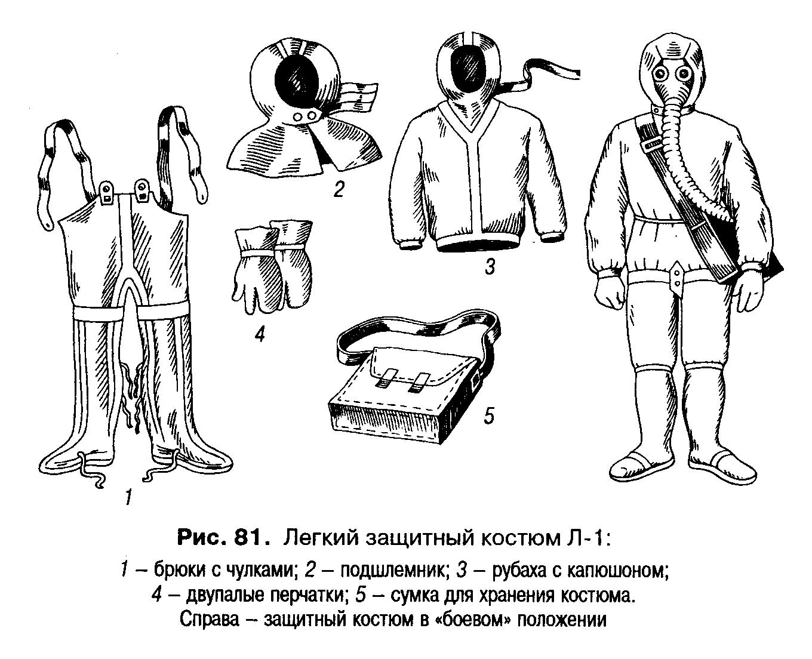
Защитный комбинезон состоит из сшитых в одно целое брюк, куртки и капюшона. Изготавливают его из прорезиненной ткани. Применяется для защиты кожи при выполнении работ в условиях сильного заражения.
Защитный костюм – это куртка, брюки, резиновые перчатки, сапоги и подшлемник.
Общевойсковой защитный комплект состоит из защитного плаща, резиновых сапог и защитных перчаток. Для защиты от паров вниз под комплект надевают импрегнированное обмундирование.
Защитный плащ бывает пяти размеров:
- первый – для людей ростом до 165 см;
- второй – от 165 до 170 см;
- третий – от 170 до 175 см;
- четвёртый – от 175 до 180 см;
- пятый – выше 180 см.
Плащ может быть выполнен в виде комбинезона или накидки.
В случае аварии с выбросом АХОВ, которые тяжелее воздуха и стелются по земле (например, хлор и сероводород), можно спасаться на верхних этажах зданий, плотно закрыв все щели в дверях, окнах, задраив вентиляционные отверстия.
Выходить из зоны заражения нужно в одну из сторон, перпендикулярную направлению ветра, ориентируясь на показания флюгера, развевание флага или любого другого куска материи, наклон деревьев на открытой местности. Надо только правильно определить размеры зоны заражения.
В ходе соревнований «Школа безопасности» на этом этапе участники обычно показывают практические навыки в грамотном и уверенном использовании средств индивидуальной защиты, а также умение принять верное решение о выходе из зоны химического заражения.

Преодоление зоны заражения радиоактивными веществами

Масштабы и степень загрязнения местности радиоактивными веществами зависят от их количества, источника радиоактивного заражения, метеорологических условий и, прежде всего, от скорости и направления среднего ветра в пределах высоты подъёма радиоактивного облака.
Местность заражается неравномерно. Более высокая степень радиоактивного загрязнения наблюдается на ближних участках радиоактивного следа и на его оси, наименьшая – на внешних границах.
Опасность поражения людей на открытой местности с течением времени уменьшается. Это происходит вследствие самопроизвольного распада радиоактивных веществ.
Спад мощности дозы по времени идёт примерно так: каждое семикратное увеличение времени после взрыва приводит к снижению мощности дозы в 10 раз, т. е. через 7 ч она уменьшится в 10 раз, через 49 ч – в 100, через две недели – в 1000, т. е. наиболее резкий спад мощности дозы происходит в первые часы после ядерного взрыва.
Известно, что коэффициент ослабления радиации зданиями и сооружениями зависит от строительного материала, конструкции и этажности. Например, деревянные дома ослабляют радиацию в 2-3 раза, а их подвалы – в 7-10; одноэтажные каменные – в 10, а их подвалы – в 40-50; многоэтажные каменные дома – в 400-500, а их подвалы (убежища) – в 1000 раз.
В некоторых случаях осуществляется выход людей из зоны заражения. Чтобы не допустить переоблучения людей, проводится расчёт дозы облучения личного состава группы и допустимого времени пребывания в зоне заражения, а значит, и скорости движения.
Вычислить дозу облучения личного состава группы можно по формуле:

Д = Р_{ср}t / К_{осл},

где Р_{ср} = (Р_{вх} + Р_{вых})/3; Р_{вх} – уровень радиации в момент входа в зону заражения; Р_{вых} – уровень радиации в момент выхода из зоны заражения; t – время пребывания в зоне; К_{осл} – коэффициент ослабления (на открытой местности равен 1; на втором этаже кирпичного здания равен 15).
Используя эту формулу и зная допустимую дозу облучения людей, можно вычислить максимально допустимое время нахождения людей в зоне заражения, а следовательно, и необходимую скорость прохода зоны.
В качестве средств индивидуальной защиты при радиоактивном заражении также рекомендуется использовать противогазы и изолирующие средства защиты кожи.
Для определения местоположения радиоактивного источника в ходе соревнований «Школа безопасности» обычно используется измеритель мощности дозы (рентгенометр) ДП-5В (рис. 82).

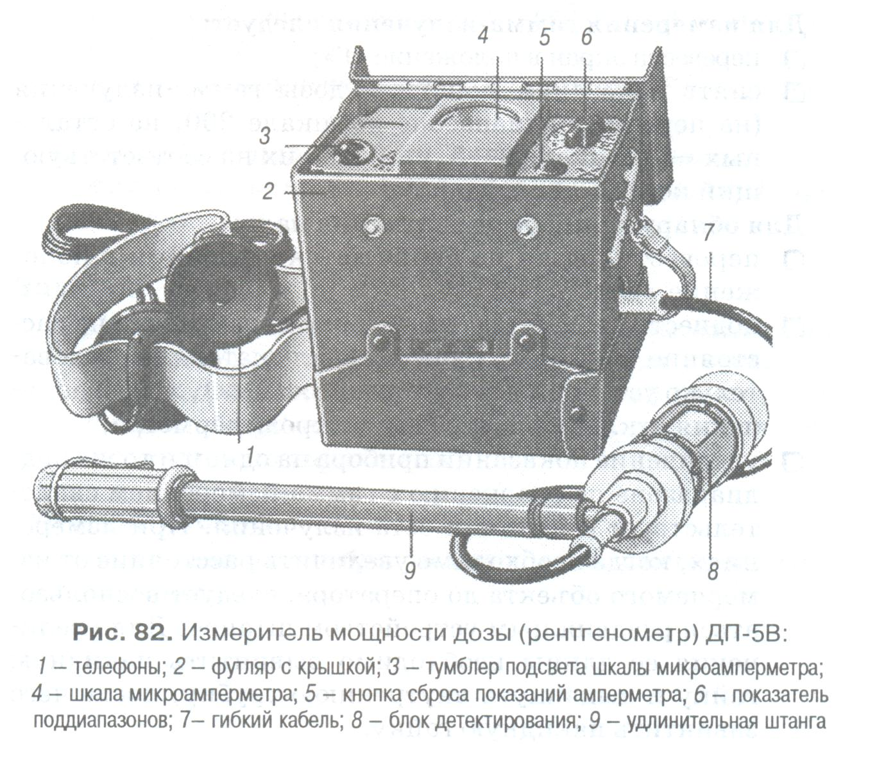
Рентгенометр ДП-5В предназначен для измерения мощности дозы гамма-излучения и обнаружения загрязнения поверхностей бета-активными веществами.
Диапазон измерений по гамма-излучению от 0,05 мР/ч до 200 Р/ч.
Прибор имеет шесть поддиапазонов, отсчёт показаний производится по шкале с последующим умножением на соответствующий коэффициент поддиапазона, а также звуковую индикацию на всех поддиапазонах. Он состоит из измерительного пульта, блока детектирования, соединённого с пультом при помощи гибкого кабеля длиной 1,2 м. В блок детектирования вмонтирован контрольный радиоактивный источник. Кроме того, в состав комплекта входит футляр, удлинительная штанга, делитель напряжения для подключения прибора к внешнему источнику постоянного тока напряжением 12 В и 24 В, телефон, укладочный ящик.

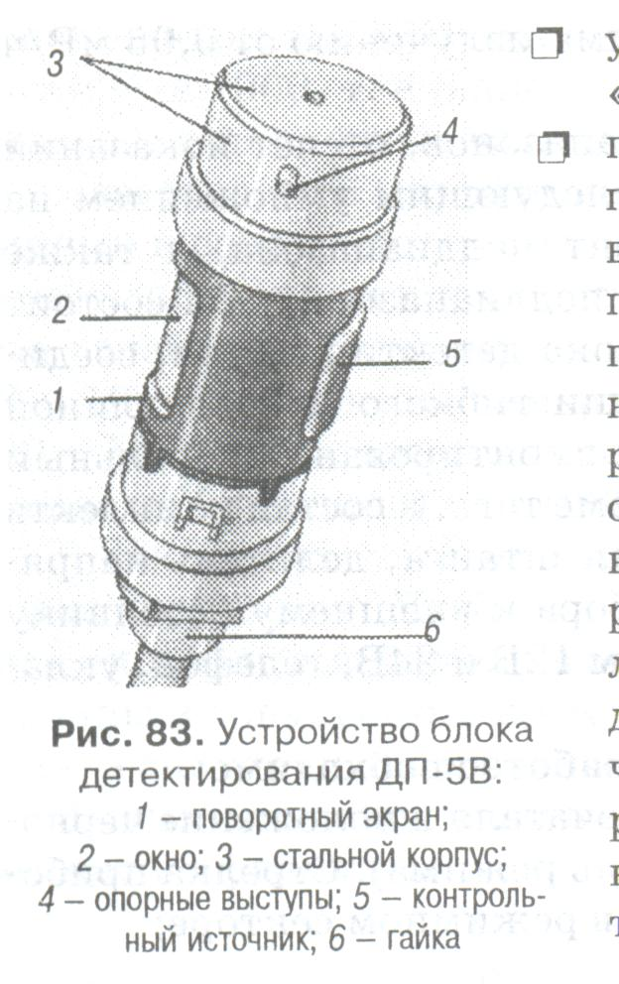

Для подготовки прибора к работе необходимо:
- поставить ручку переключателя в положение черного треугольника (контроль режима). Стрелка прибора должна установиться в режимном секторе;
- установить экран в положение «К» и подключить телефон;
- поочерёдно установить ручку переключателя поддиапазона в положениях х100, х10, х0,1, проверить работоспособность прибора на всех поддиапазонах, кроме первого, от контрольного источника. В этом случае в телефонах будут раздаваться щелчки, а стрелка микроамперметра должна зашкаливать на шестом и пятом поддиапазонах, отклоняться на четвёртом, а на третьем и втором может не двигаться из-за недостаточной активности контрольного источника.
Для измерения гамма-излучения следует:
- перевести экран в положение «Г»;
- снять показания мощности дозы гамма-излучения (на первом поддиапазоне по шкале 200, на остальных – по шкале 0-5, умножая их на соответствующий коэффициент).
Для обнаружения бета-излучения надо:
- перевести экран на блоке детектирования в положение «Б»;
- поднести блок детектирования к поверхности на расстояние 1-1,5 см. Ручку переключателя последовательно установить в положение х0,1, х1, х10 до получения отклонения стрелки микроамперметра;
- увеличение показаний прибора на одном и том же поддиапазоне по сравнению с гамма-измерением свидетельствует о наличии бета-излучения. При измерениях, когда необходимо увеличить расстояние от измеряемого объекта до оператора, следует воспользоваться раздвижным устройством штанги. Для увеличения её длины необходимо вывинтить накидную гайку и выдвинуть внутреннюю трубку, после чего завинтить накидную гайку.
В ходе соревнований «Школа безопасности» действия команды начинаются с подготовки к работе прибора ДП-5В и поиска с его помощью источника радиоактивного заражения, местонахождение которого отмечается флажком. После чего осуществляется расчёт допустимого времени работы в зоне радиоактивного заражения и принятие решения об использовании средств защиты.
Проверка практических навыков участников по действиям в условиях ЧС техногенного характера обычно завершается решением пожарно-тактической задачи, в ходе которой участники работают с огнетушителем, тушат очаг возгорания с помощью подручных средств (брезент, кошма, песок), отрабатывают попадание струёй воды из брандспойта в мишень.

Вопросы

- Каков порядок надевания противогаза?
- В чём особенности надевания средств защиты кожи (ОЗК, Л-1)?
- Как пользоваться приборами радиационной разведки?
- По каким параметрам определяется направление выхода из зоны химического (радиоактивного) заражения?

Задание

Дополните список обязательного, на ваш взгляд, индивидуального и группового снаряжения участника слёта-соревнования «Школа безопасности» необходимым оборудованием для действий в условиях ЧС техногенного характера.

Что будет, если…

…при аварии с выбросом хлора вы примете решение укрыться в подвале?

- Итог урока.

- Обобщающая беседа.
- Какие химические вещества относятся к сильнодействующим?
- Какую угрозу они представляют?
- Насколько, по-вашему, актуальна практическая значимость рассматриваемых вопросов?

- Заключительное слово.

Учитель. Человек рождается и живёт в условиях постоянных радиоактивных излучений. Складывается так называемый естественный радиационный фон, включающий космическое излучение и излучение естественных радиоактивных элементов земной коры.
Нужно помнить, что определённую опасность представляет для человека радиоактивное загрязнение окружающей среды в результате его собственной деятельности.
Несложными, но достаточно эффективными способами защиты от радиоактивных излучений являются укрытие в загерметизированных помещениях, профилактический приём стабильного йода, защита органов дыхания и кожных покровов от попадания радиоактивных веществ.

- Для чего необходимы знания правил поведения на местности с повышенным радиационным фоном?

Домашнее задание: письменно ответить на вопрос: по каким параметрам определяется направление выхода из зоны химического (радиоактивного) заражения?

